Tabel 1. Observasi awal
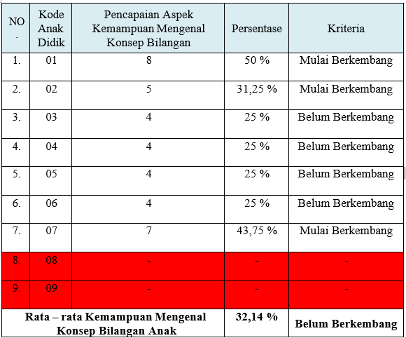
Tabel 2. Rekapitulasi observasi awal
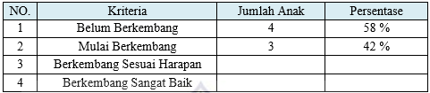

Tabel 3. Siklus 1 pertemuan 1
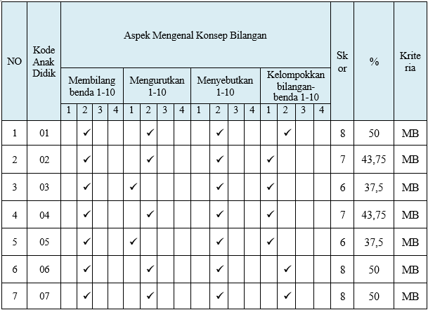

Tabel 4. Siklus 1 pertemuan 2
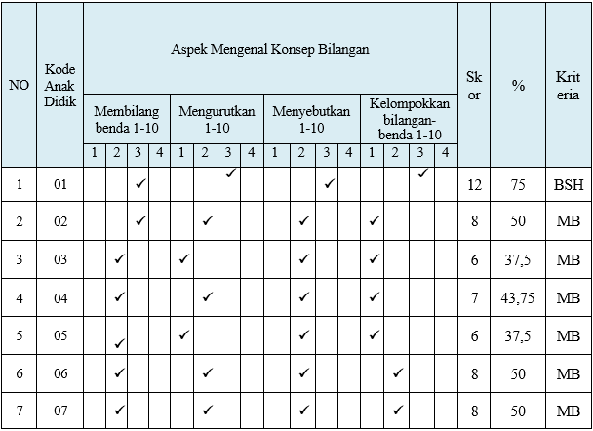

Tabel 5. Siklus 2 pertemuan 1
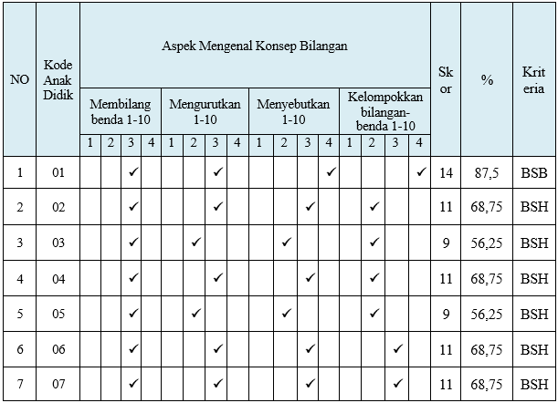

Tabel 6. Siklus 2 pertemuan 2
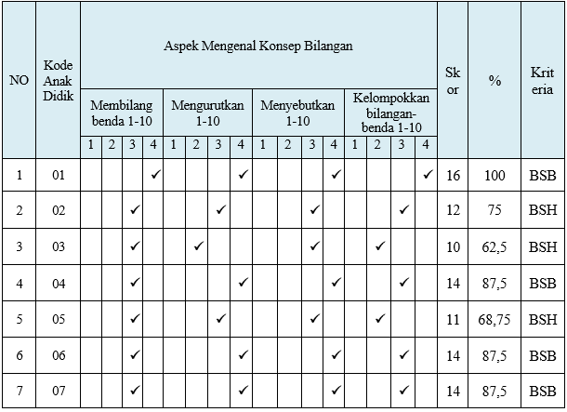

Tabel 7. Hasil rekapitulasi siklus 1 dan 2
